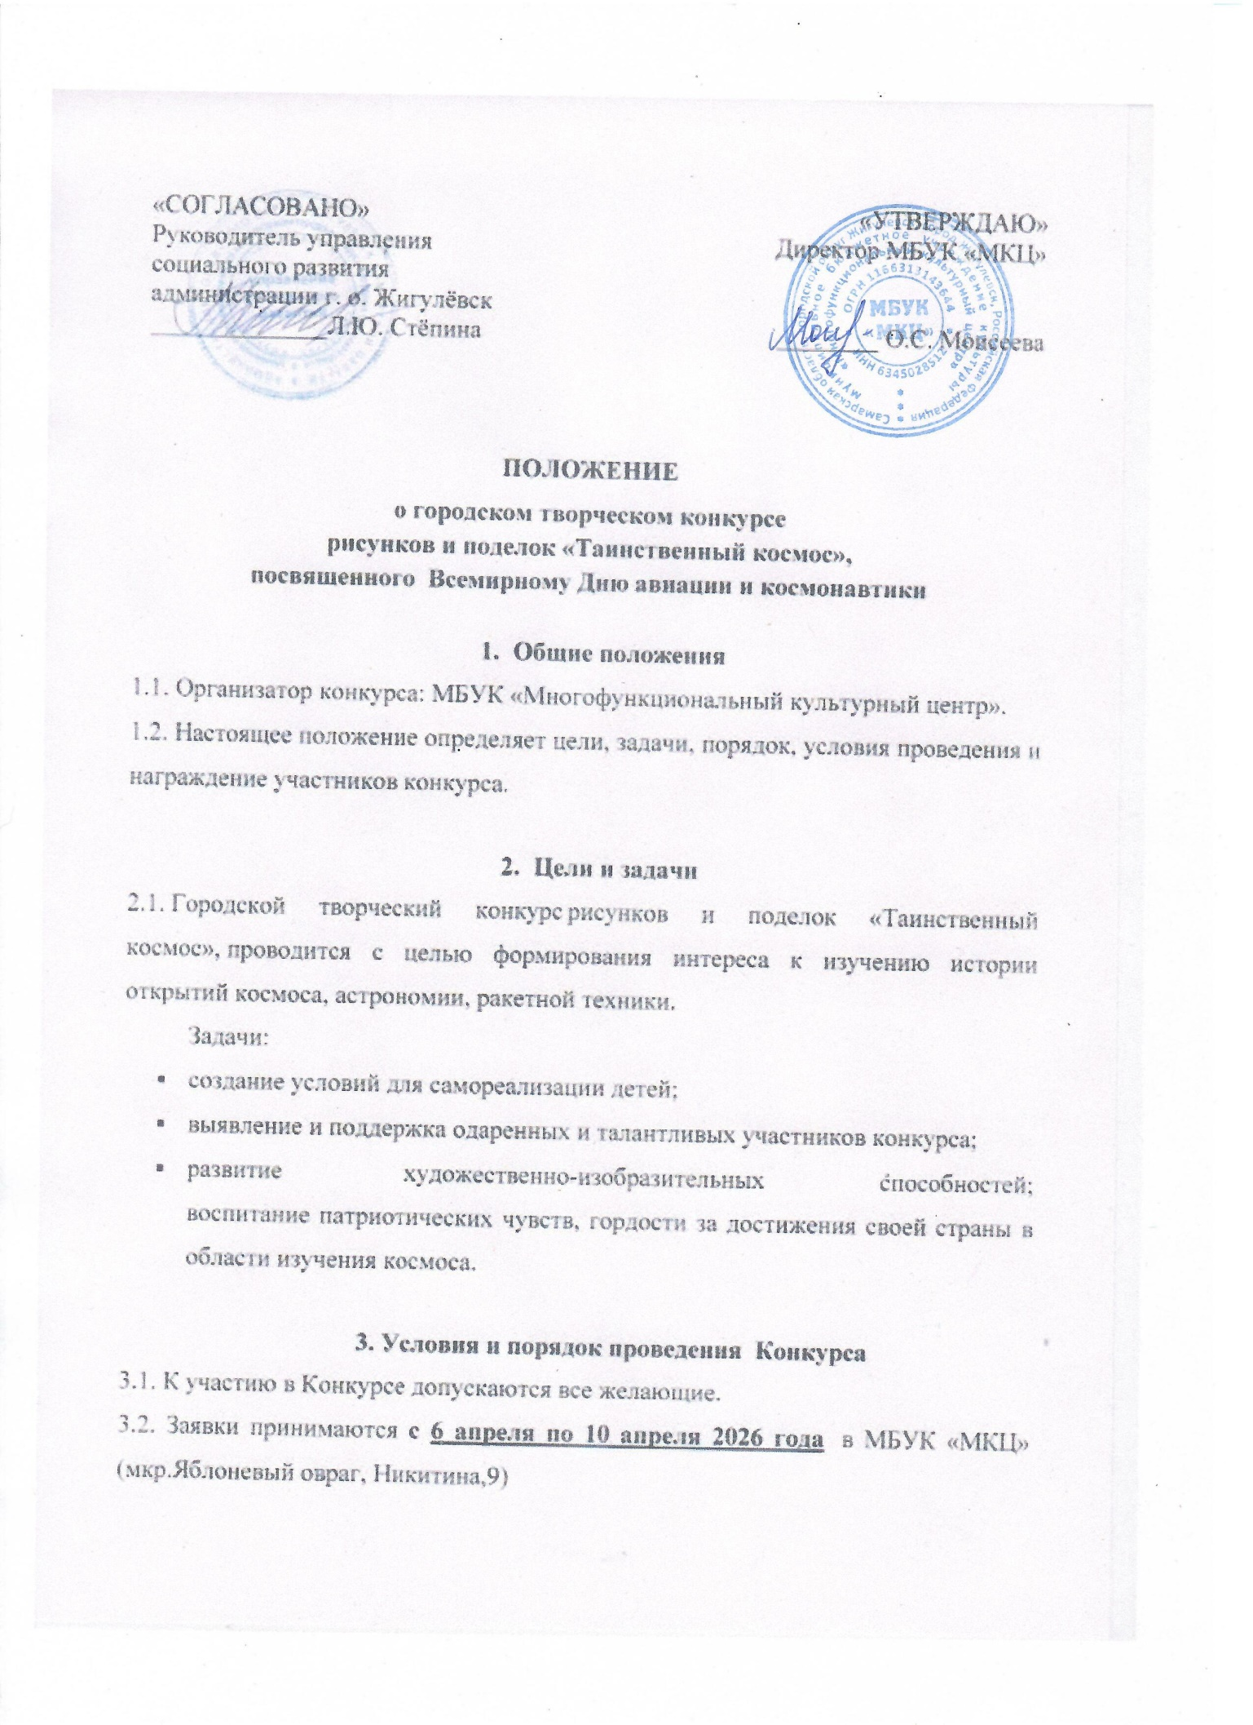

а так же в структурных подразделениях:
8 апреля в СП «КДЦ» г. Жигулевск, (ул. Вокзальная, 16, 2 этаж, 34 кабинет)
9 апреля – СП ДК «Колокольчик» (ул. Промышленная, 7. Кабинет заведующей)
10 апреля – СП ДК «Луч» (мкр.Александровское поле, ул.Фрунзе,36)
3.3. Для участия в Конкурсе необходимо предоставить:
- творческую работу, соответствующую тематике Конкурса;
- заявку, по установленной форме (Приложение №1);
- согласие на обработку персональных данных (Приложение №2);
- организационный взнос – 100 рублей.

Заявки без организационного взноса и согласия на обработку персональных данных на Конкурс не принимаются!
3.4. Поступившие на Конкурс работы не возвращаются. Организаторы Конкурса оставляют за собой право некоммерческого использования конкурсных материалов для организации выставок и т.п.
3.5. Подача работ на Конкурс означает согласие авторов и их законных представителей с условиями Конкурса.
- Номинации конкурса
  - . Конкурс проводится по следующим номинациям:
«Поделка»:
Каждый участник предоставляет на Конкурс поделку, выполненную в любой технике и из любого материала (кроме колюще-режущих и бьющихся материалов);
- содержание работ должно соответствовать тематике и иметь позитивную направленность;
- к работе с обратной или лицевой сторон прикрепляется этикетка в печатном варианте с указанием: Ф.И. и возраста автора, ФИО руководителей, наименования учреждения (если работа направляется от учреждения), контактного телефона.

«Рисунок».
Допустимый формат работы А5, А4, А3. Работа в данной номинации выполняется в произвольной технике (масло, акварель, тушь, карандаши, мелки, гуашь, коллаж, компьютерная графика и т.п.).
- содержание работ должно соответствовать тематике и иметь позитивную направленность;
- к работе с обратной стороны прикрепляется этикетка в печатном варианте с указанием Ф.И. и возраста автора, ФИО руководителей, наименования учреждения (если работа направляется от учреждения), контактного телефона.
«Костюм».
Должен быть изготовлен своими руками с использованием любых материалов (кроме бьющихся и острых) и соответствовать тематике «Таинственный космос». Работы принимаются в видео-формате mp4 (горизонтальный формат) на электронный адрес mbuk-mkc@mail.ru или на флеш-носителе по адресу Никитина, 9 кабинет №206 (МКЦ).
Напоминаем, что заявки без организационного взноса и согласия на обработку персональных данных на Конкурс не принимаются!
4.2. Допускается помощь учителей или родителей.
- Критерии оценки конкурсных работ
- соответствие содержания работы заявленной конкурсной тематике;
- оригинальность стиля изложения и подачи материала;
- художественно-эстетический вид;
- мастерство, оригинальность, нестандартность творческой идеи (замысла);
- качество, аккуратность исполнения.
Дефиле костюмов оценивается по следующим критериям:
- соответствие тематике конкурса;
- полнота воплощения замысла костюма;
- оригинальность дизайна;
- артистичность участника.
- Подведение итогов
6.1. Поступившие на Конкурс работы рассматриваются конкурсной комиссией.
6.2. О награждении победителей, участникам Конкурса, будет сообщено дополнительно.
6.3. Все конкурсные работы будут представлены на итоговой выставке Конкурса в МБУК «МКЦ» с 13 апреля по 17 апреля 2026 года.
7. Награждение
7.1. Победители награждаются Дипломами победителей и памятными подарками. Все участники награждаются сертификатами за участие в Конкурсе в электронном виде (отправляются на электронную почту руководителя!).
7.2. Награждение победителей состоится 17 апреля 2026 года в 18.00 в МБУК «МКЦ» (Никитина, 9).
7.3. Информация об итогах Конкурса будет размещена 17 апреля 2026 года на официальном сайте МБУК «МКЦ» http://zmkc.ru.

8. Финансирование
8.1. Финансирование Конкурса производится за счет организационного взноса.

Приложение 1
Заявка на участие
В городском творческом конкурсе
«Таинственный космос».

№ | ФИ участника  Возраст  Контактный номер телефона родителей  (обязательно) | ФИО руководителя, контактный номер телефона, адрес электронной почты (обязательно) | Краткое наименование учреждения  ГБОУ СОШ №/ ГБОУ ООШ № СПДС и т.п. | Номинация

Все графы обязательны к заполнению!!!

Без согласия на обработку персональных данных (Приложение 3) заявки на конкурс не принимаются!

Приложение 2
Согласие на обработку персональных данных
Директору МБУК «МКЦ»
О.С. Моисеевой
от______________________
______________________
контактный номер телефона______________________

Я, __________________________________________________________________________________ (Ф.И.О. родителя полностью)
как законный представитель настоящим даю свое согласие на обработку в муниципальном бюджетном учреждении культуры «Многофункциональный культурный центр» г.о. Жигулевск Самарской области персональных данных своего ребенка
__________________________________________________________________________________________________________________________________________________________________________
(Ф.И.О. ребенка полностью) (дата рождения)
к которым относятся:
- ФИО ребенка;
- дата рождения;
даю согласие на использование персональных данных своего ребенка для участия в Городском творческом конкурсе «Таинственный космос» и распространения результатов конкурса.
Настоящее Согласие представляется на осуществление действий в отношении персональных данных моего ребенка, которые необходимы для достижения указанных выше целей, включая сбор, систематизацию, накопление, хранение, уточнение (обновление, изменение), использование данных и на размещение фото и видео в СМИ и на официальных страницах и сайте учреждения. МБУК «МКЦ» гарантирует, что обработка персональных данных осуществляется в соответствии с действующим законодательством РФ.
Я проинформирован, что МБУК «МКЦ» гарантирует, что будет обрабатывать персональные данные как неавтоматизированным, так и автоматизированным способом обработки.
Данное Согласие действует до достижения целей обработки персональных данных участника Городского творческого конкурса «Таинственный космос».
Согласие может быть отозвано по моему письменному заявлению.
Я подтверждаю, что, давая такое Согласие, я действую по собственной воле и в интересах своего ребенка.

Дата: ______________ Подпись_______/_________________________

